**成谷科技2022届校园招聘**

**——邀请你和我们一起开启高速公路自动驾驶时代的元年**

1. **公司简介**

深圳成谷科技有限公司是高速公路自动驾驶领域的领军企业，是我国高速公路自动驾驶领域第一个设备标准的主要起草企业，是国家“十三五”智慧高速和国家交通控制网的主要参与企业。拥有高速公路自动驾驶领域一百多项专利，是发展中高速成长高科技企业。

我们能提供给你的“五个一流”：

* 一流的行业：近百年来最大的行业——自动驾驶，正呈现爆发式增长。
* 一流的薪酬：提供同等条件下比国内大厂更具竞争力的薪酬，骨干员工有获得原始股的机会。
* 一流的团队构成：拥有国家科技进步奖获得者团队；90%以上市场和研发骨干均毕业于浙大、上海交大、复旦、中科大、西安交大、华科、武大、哈工大等985名校；90%以上员工都是90后。
* 一流的培训：类比于西点军校的培训机制和培养平台，全高管授课，一对一岗前职业规划沟通。
* 一流的办公环境：公司位于深圳南山，特制的1.6米超宽办公桌，精致食堂，配置德国风情食堂。

1. **招聘对象**

2022届海内外高校应届毕业生（2022.1.1-2022.12.31期间毕业的同学）

1. **招聘岗位**

|  |  |  |  |  |  |  |
| --- | --- | --- | --- | --- | --- | --- |
| **序号** | **岗位** | **岗位名称** | **专业要求** | **学历要求** | **招聘人数** | **工作地点** |
| **1** | 研发类 | 嵌入式软件开发工程师 | 计算机应用技术类、软件工程、通信、人工智能、自动驾驶、数学、电子信息、信号处理、自动化、自动控制、电路与系统等相关专业优先 | 本科及以上 | 35 | 深圳 |
| **2** | 算法工程师 | 本科及以上 | 27 | 深圳 |
| **3** | 硬件开发工程师 | 本科及以上 | 23 | 深圳 |
| **4** | 射频开发工程师 | 本科及以上 | 17 | 深圳 |
| **5** | 传感器开发工程师 | 本科及以上 | 22 | 深圳 |
| **6** | Java开发工程师 | 本科及以上 | 14 | 深圳 |
| **7** | 中试工程师 | 本科及以上 | 9 | 深圳 |
| **8** | 软件测试工程师 | 本科及以上 | 13 | 深圳 |
| **9** | 硬件测试工程师 | 本科及以上 | 9 | 深圳 |
| **10** | 自动化控制工程师 | 本科及以上 | 12 | 深圳 |
| **11** | 结构开发工程师 | 机械相关专业 | 本科及以上 | 21 | 深圳 |
| **12** | 市场类 | 市场部办事处主任  (大客户经理) | 通信、电子、计算机、数学、物理、材料等理工科专业优先 | 本科及以上 | 23 | 全国 |
| **13** | 商务经理 | 本科及以上 | 8 | 深圳 |
| **14** | 营销经理 | 本科及以上 | 13 | 深圳 |
| **15** | 职能类 | 财务专员 | 金融、财务管理、税务、会计学等相关专业优先 | 本科及以上 | 9 | 深圳 |
| **16** | 人力资源专员 | 人力资源管理、心理学等相关专业优先 | 本科及以上 | 8 | 深圳 |
| **17** | 运营专员 | 理工科专业优先 | 本科及以上 | 5 | 深圳 |
| **18** | 采购工程师 | 理工科专业优先 | 本科及以上 | 7 | 深圳 |
| **19** | 总裁办助理 | 理工科专业优先 | 本科及以上 | 3 | 深圳 |
| **20** | 行政专员 | 理工科专业优先 | 本科及以上 | 6 | 深圳 |
| **21** | 专家类 | 交通系统设计专家 | 交通运输工程、车辆工程、动力机械与工程等专业优先 | 博士 | 8 | 深圳 |
| **22** | 标准专家 | 博士 | 8 | 深圳 |

1. **招聘流程**

简历投递→简历筛选→线上宣讲→线上笔试→线上/线下面试（2～3轮）→发放offer和签约

* 简历投递：9月22日-10月20日
* 线上宣讲：9月25日开始陆续进行
* 线上笔试和面试：参加宣讲会后一周左右时间完成笔试和面试
* 发放offer和签约：面试结束后两周左右发放offer并签约

注：具体时间请以收到的短信或邮件通知为准

1. **简历投递通道**

1、通过线上校招系统投递简历（优先处理）：

* PC端：点击如下链接

http://xiaogu.cgutech.com:8888/xghr/#/jobShow?recruitProject=2022cguRecruit

* 移动端：扫如下二维码

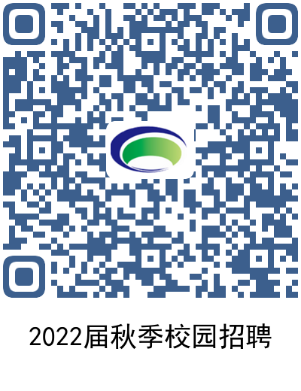

2、如通过以上方式投递简历失败，可以通过邮箱投递简历，接收简历邮箱：campus@cgutech.com；简历投递命名：应聘岗位+姓名+学校；

3、整个校招过程中，我司将以短信等形式发送相关通知，请同学们保持通讯畅通，及时查收并根据要求回复短信；未通过简历筛选、笔试或面试的同学，不另行通知。

1. **薪资待遇**

1、本科应届毕业生薪资待遇：月薪16k-22k，年薪25.6万-35.2万

2、硕士应届毕业生薪资待遇：月薪20k-24k，年薪32万-38.4万

3、博士应届毕业生薪资待遇：面议

注：对于特别优秀的同学，HR可以向公司申请签字费

福利：五险一金、落户深圳、法定节假日、过渡性宿舍、公司餐厅、球赛活动、新生培训、一对一Mentor ……

1. **联系方式**

1、校招问题咨询邮箱：campus@cgutech.com

2、公司地址：深圳市南山区留仙大道创智云城成谷研发大厦

3、公司网址： [http://www.cgutech.com](http://www.cgutech.com/)

4、公司公众号：深圳成谷科技有限公司（chenggutech）